Атмосфера. Климаты Земли.

Вопрос: что такое погода?

Ответ: погода - состояние атмосферы в данное время и в данной местности.

Вопрос: что такое климат?

Ответ: климат - многолетний режим погоды в данной местности.

Климатообразующие факторы

1) Количество солнечного тепла
2) Движение воздушных масс
3) Подстилающая поверхность
4) Прочие

1) Количество солнечного тепла

Вопрос: почему температура воздуха зависит от широты?

Ответ: Земля "круглая" и солнечные лучи падают на её поверхность под разными углами.

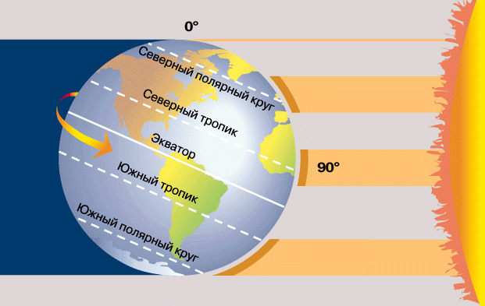

Вопрос: как температура воздуха зависит от широты?

Ответ: весь год на экваторе теплее, так как угол падения солнечных лучей близок к 90⁰ , на полюсах холоднее, так как угол падения солнечных лучей близок к 0⁰

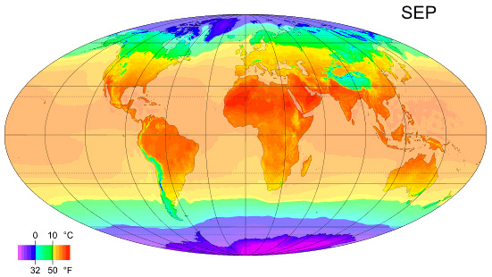

Распределение солнечного тепла
http://www.lnip-bg.ru/lnip-bg/Lections7Geo/MonthlyMeanT.gif

Количество солнечного тепла плавно увеличивается от полюсов к экватору, от него зависит распределение температуры на Земле

От распределения тепла зависит также атмосферное давление.

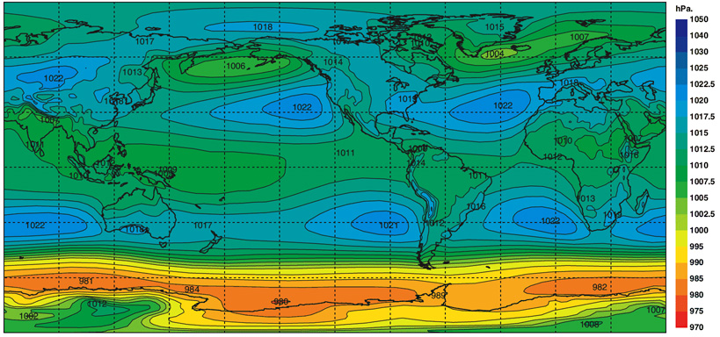
Карта среднегодового атмосферного давления.

В отличие от температуры, давление изменяется от полюсов к экватору не постепенно, а возникает чередование поясов высокого и низкого давления.

Пояса низкого давления там, где тёплый воздух поднимается вверх (экваториальный и умеренный пояса)
Пояса высокого давления там, где холодный воздух опускается вниз (полярные и тропический пояса)

От распределения давления зависит количество осадков.

Вопрос: как образуются облака?

Ответ: тёплый воздух, содержащий водяной пар поднимается вверх, при его остывании происходит конденсация воды в виде мельчайших капель (облаков)

http://www.lnip-bg.ru/lnip-bg/Lections7Geo/Convection.mp4

В поясах низкого давления обычно много осадков, а в поясах высокого давления - мало.

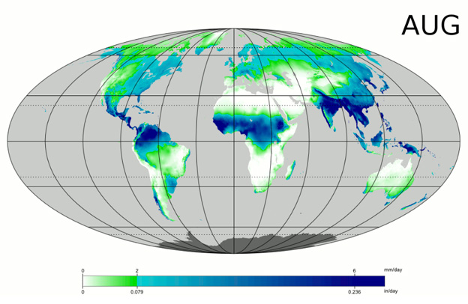
Распределение осадков
http://www.lnip-bg.ru/lnip-bg/Lections7Geo/rains.gif

2) Движение воздушных масс

Из-за чередования поясов высокого и низкого давления возникает система ветров, охватывающих всю атмосферу:
а) пассаты у экватора,
б) западные ветры в умеренных широтах
в) северо- (юго-) восточные ветры у полюсов

http://lnip-bg.ru/lnip-bg/Lections8Geo/oac.mp4

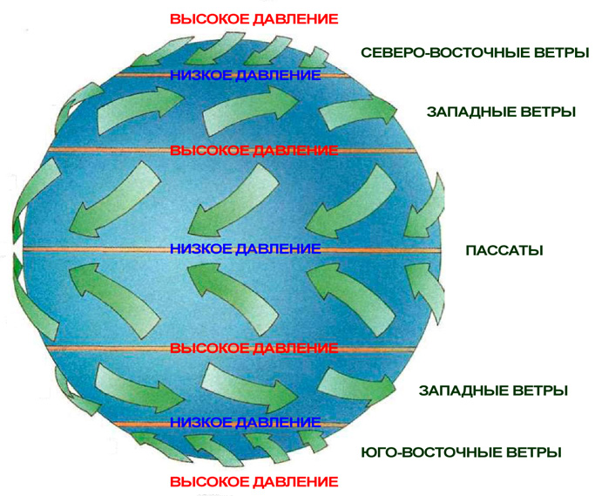

Вопрос: что такое воздушная масса?

Ответ: значительный объём воздуха с определёнными свойствами (основные свойства: температура и влажность)

Движение воздушных масс переносит тепло и влагу по поверхности Земли.

Типы воздушных масс и их свойства. Заполните таблицу.

Воздушная масса | Температура | Влажность
Полярная (арктическая и антарктическая) АВМ | Х | С
Умеренная УВМ | Х | В
Тропическая ТВМ | Т | С
Экваториальная ЭВМ | Т | В

3) Подстилающая поверхность

Вопрос: с какой скоростью нагреваются и остывают океаны и материки (вода и суша)?

Ответ: суша быстро и нагревается и остывает, вода медленно и нагревается и остывает.

Вопрос: где воздух теплее зимой, над океаном или над материком?

Ответ: над океаном.

4) Прочие климатообразующие факторы:
а) рельеф и высота местности,
б) морские течения
в) и ещё много чего ...

Климатические пояса

Климатический пояс - значительная территория с определённым климатом.

Выделяют основные и переходные климатические пояса.

Вопрос: по Климатической карте в Атласе назовите основные и переходные климатические пояса и посчитайте их.

Ответ: 4 основных и 3 переходных пояса в каждом полушарии.

Основные: экваториальный, тропический, умеренный, полярный (арктический и антарктический)
Переходные: субэкваториальный, субтропический, субарктический (субантарктический)

Климатические пояса:

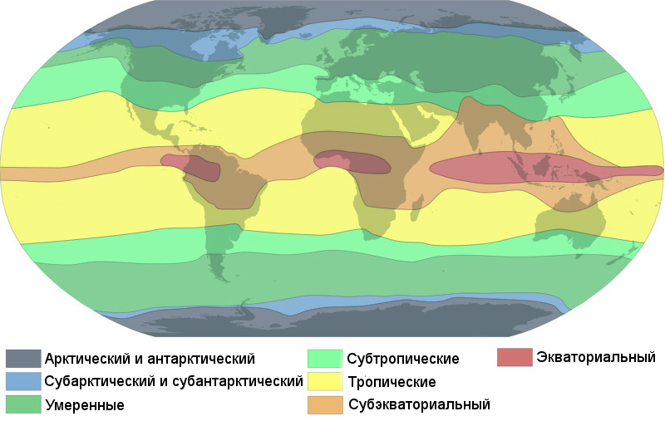

Названия переходных поясов начинаются с приставки "суб-"

В основных поясах весь год господствует одна воздушная масса.
В переходных поясах зимой господствует воздушная масса более высоких широт, а летом - воздушная масса более низких широт.

Вопрос: какие воздушные массы господствуют в субтропическом поясе зимой и летом?

Ответ: зимой - умеренная, летом - тропическая.

Заполните таблицу:

Пояс | ВМ летом | Свойства ВМ | Лето | ВМ зимой | Свойства ВМ | Зима
Экваториальный | ЭВМ | ТВ | ТВ | ЭВМ | ТВ | ТВ
Субэкваториальный | ЭВМ | ТВ | ТВ | ТВМ | ТС | ТС
Тропический | ТВМ | ТС | ТС | ТВМ | ТС | ТС
Субтропический | ТВМ | ТС | ТС | УВМ | ХВ | ХВ
Умеренный | УВМ | ХВ | ХВ | УВМ | ХВ | ХВ
Субарктический | УВМ | ХВ | ХВ | АВМ | ХС | ХС
Арктический | АВМ | ХС | ХС | АВМ | ХС | ХС

Заметим, что понятия "холодная"-"тёплая" и "сухая"-"влажная" относительны.
Например лето со средней температурой +16^{о} (как в Москве) - прохладное, хотя в Москве летом бывает и сильная жара.
Кроме того, надо помнить, что "тёплая ВМ" на экваторе - теплее, чем "тёплая ВМ" в тропиках.

Вопрос: на Климатической карте ткните в любую точку Земли и расскажите, какие там будут зима и лето.

Ответ: например в Москве лето прохладное и влажное, зима холодная и влажная.

Вопрос: какие свойства имеет субэкваториальная воздушная масса?

Ответ: никакие, такой воздушной массы не бывает.

